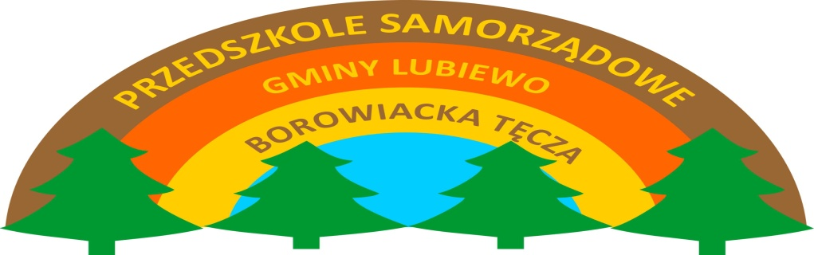
Regulamin konkursu plastycznego
„Zawody rodziców znam,
w formie plastycznej pokażę je Wam”
- Organizator konkursu:
Organizatorem konkursu jest Przedszkole Samorządowe Gminy Lubiewo „Borowiacka Tęcza”
- Cele konkursu:
- Rozwijanie kreatywności i zdolności plastycznych dzieci.
- Poznawanie zawodów wykonywanych przez rodziców.
- Wzmacnianie więzi rodzinnych poprzez wspólną pracę dziecka z rodzicem.
- Promowanie aktywności twórczej dzieci w wieku przedszkolnym.
- Uczestnicy konkursu:
Konkurs przeznaczony jest dla dzieci w wieku 3-6 lat wraz z rodzicem lub opiekunem.
- Tematyka pracy:
Tematem pracy jest przedstawienie zawodu wykonywanego przez mamę lub tatę widzianego oczami dziecka.
- Forma pracy:
- Technika płaska ( rysunek, malarstwo, wyklejanka, kolaż, itp.).
- Format pracy: dowolny
- Praca powinna być wykonana przez wspólnie przez dziecko i rodzica bądź opiekuna.
- Każde dziecko może zgłosić jedną pracę konkursową.

- Opis pracy:
Na odwrocie pracy bądź załączonej kartce należy umieścić;
- Tytuł pracy
- Imię i nazwisko dziecka
- Wiek dziecka
- Nazwa grupy i oddział
- Termin i miejsce składania prac:
Prace należy dostarczyć do dnia 8 maja 2026 roku do wychowawcy grupy.
- Kryteria oceny:
Prace oceniać będzie komisja powołana przez organizatora w dwóch kategoriach wiekowych : 3-4lat, 5-6 lat, biorąc pod uwagę:
- Zgodność z tematem
- Pomysłowość i kreatywność
- Estetyka wykonania
- Wkład pracy dziecka.
- Nagrody:
Dla autorów najciekawszych prac przewidywane są dyplomy oraz nagrody rzeczowe, które zostaną wręczone na festynie rodzinnym 30 maja 2026 roku.
- Postanowienie końcowe:
- Osoby odpowiedzialne z ramienia przedszkola: Iwona Nowakowska, Joanna Joppek.
- Zgłoszenie pracy jest równoznaczne z akceptacją niniejszego regulaminu.

